An Chéad Eitilt don Bhrat Gorm- Deireadh Fómhair 10ú 2014
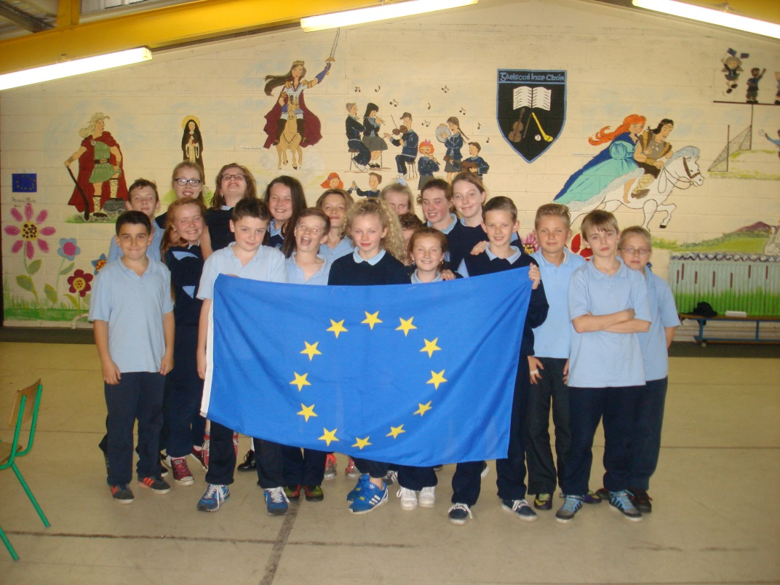
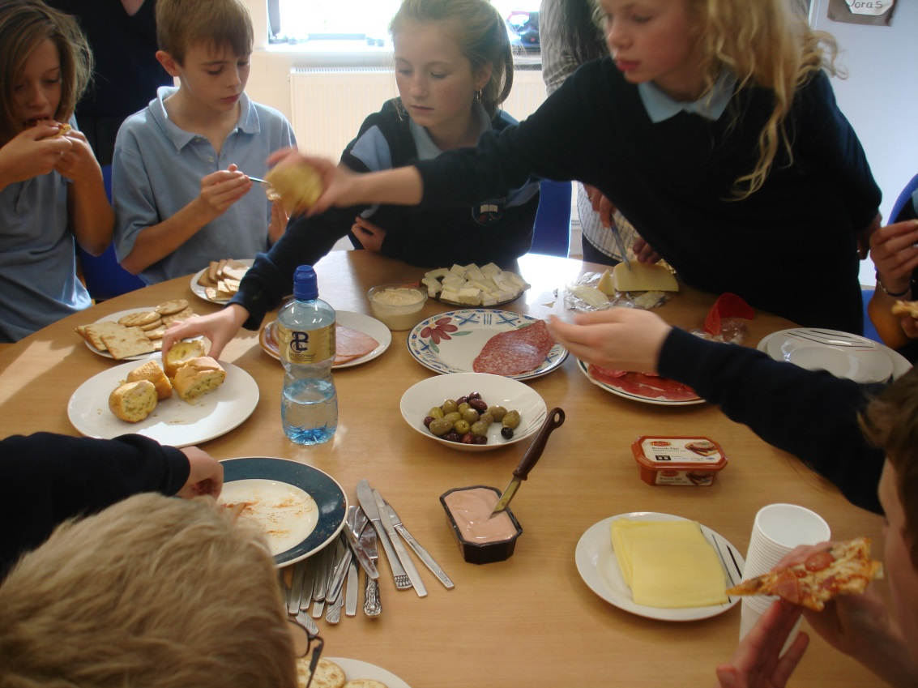
Céilliúradh le Bia Éagsúla na hEorpa
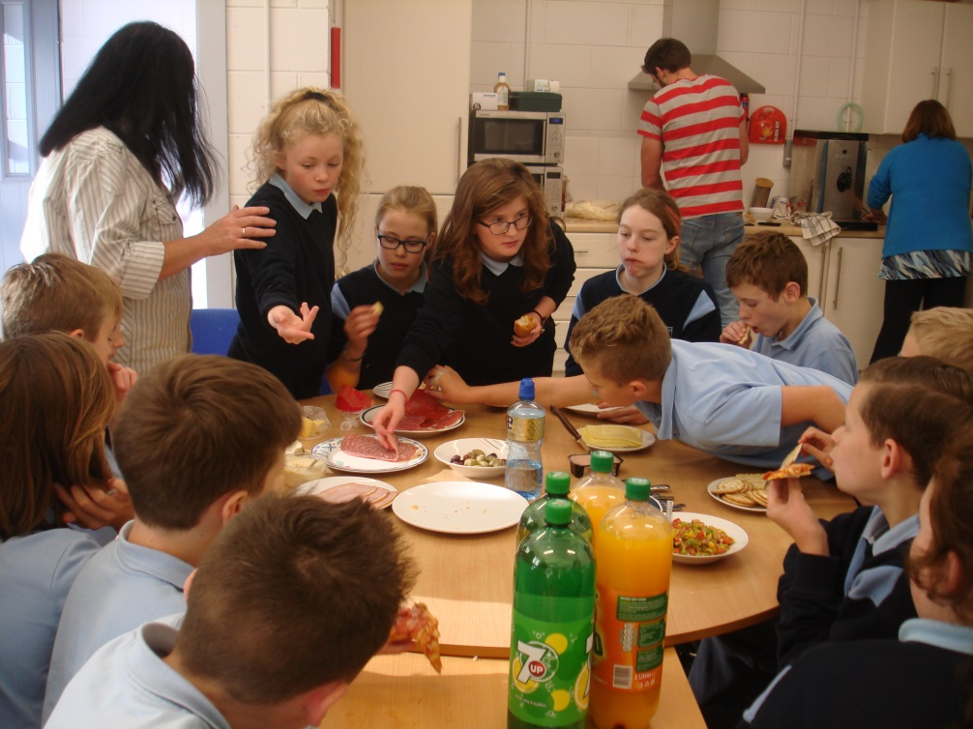

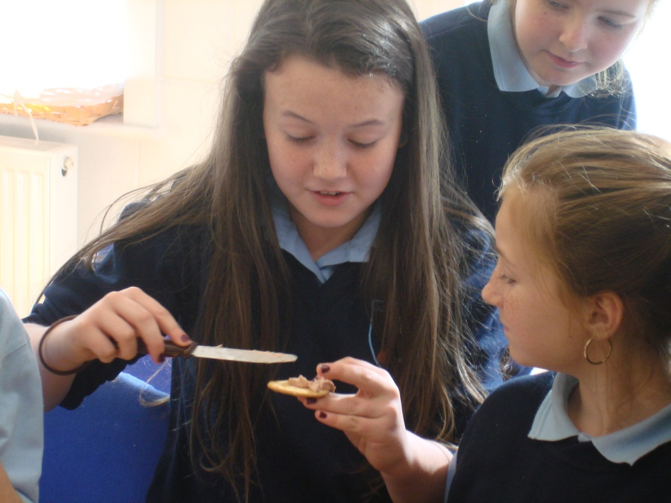
Paté ón Bheilg!

Salsa ar arán ón Fhrainc- Nílimid cinnte faoin bhlas seo!
